Прокуратура Челябинской области
информирует:
Внимание!
Что грозит за неуплату алиментов.
Семейный кодекс Российской Федерации возлагает на родителей обязанность по содержанию несовершеннолетних детей, а на совершеннолетних детей обязанность по содержанию нетрудоспособных родителей.
Уплата алиментов является одной из наиболее важных обязанностей. За ее невыполнение законодательством Российской Федерации предусмотрены различные виды ответственности.
Статья 115 Семейного кодекса Российской Федерации предусматривает, что лицо, виновное в неуплате алиментов, уплачивает неустойку в размере 0,1% от суммы невыплаченных алиментов за каждый день просрочки.
Еще одним неприятным последствием уклонения от алиментных выплат является невозможность выехать за пределы Российского государства. На сегодняшний день во всех аэропортах применяется система, которая не пропустит должника на воздушное транспортное средство до устранения задолженности.
Судебный пристав исполнитель, в производстве у которого находится дело о выплате алиментов, будет принимать все меры для его взыскания путем систематических телефонных звонков и посещения должника по адресу проживания с требованием устранить долг. А при образовании большой задолженности он сможет наложить арест на любое имущество должника, чтобы можно было реализовать его и вырученные денежные средства передать взыскателю алиментов.
Статья 5.35.1 Кодекса Российской Федерации об административных правонарушениях предусматривает ответственность за неуплату родителем без уважительных причин средств на содержание несовершеннолетних детей либо нетрудоспособных детей, достигших восемнадцатилетнего возраста, а равно за неуплату совершеннолетними трудоспособными детьми без уважительных причин средств на содержание нетрудоспособных родителей. Наказание за указанные действия может быть назначено в виде:
- обязательных работ на срок до 150 часов,
- административного ареста сроком от 10 до 15 суток,
-административного штрафа в размере 20 000 рублей.
В том случае, если вышеуказанные деяния совершены неоднократно и мер административной ответственности оказалось недостаточно, виновное лицо может быть привлечено к уголовной ответственности.
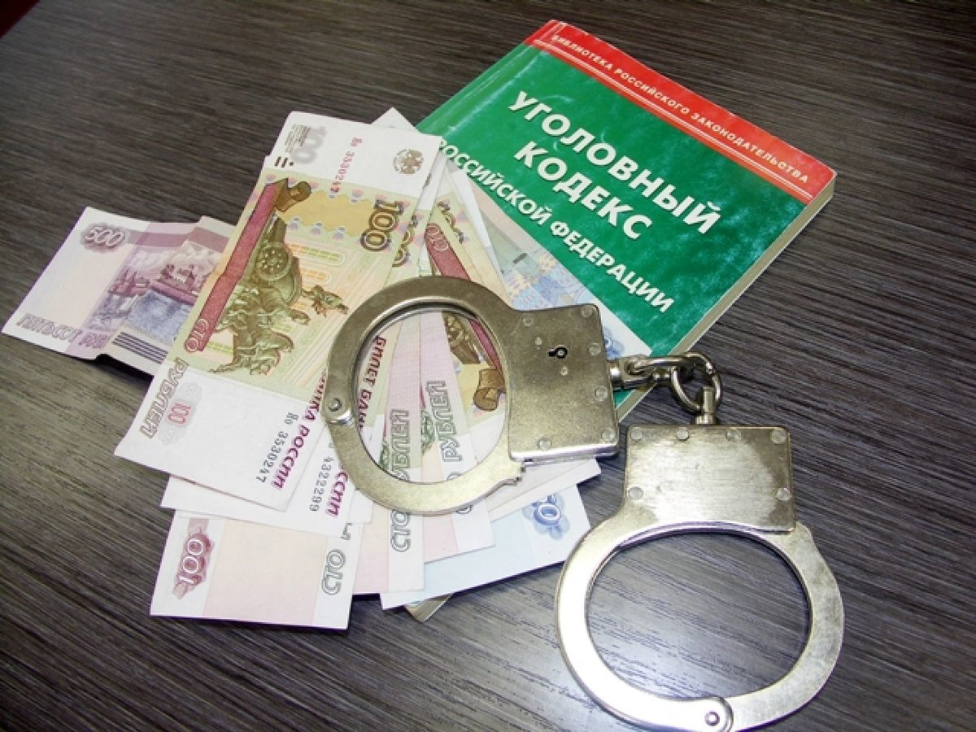 Статьей 157 Уголовного кодекса Российской Федерации за неуплату родителем без уважительных причин в нарушение решения суда или нотариально удостоверенного соглашения средств на содержание несовершеннолетних детей, а равно нетрудоспособных детей, достигших восемнадцатилетнего возраста, а также за неуплату совершеннолетними трудоспособными детьми без уважительных причин в нарушение решения суда или нотариально удостоверенного соглашения средств на содержание нетрудоспособных родителей, если эти деяния совершены неоднократно, предусмотрено наказание в виде:
- исправительных работ на срок до 1 года,
- принудительных работ на срок до 1 года,
- ареста на срок до 3 месяцев,
- лишения свободы на срок до 1 года.
Неоднократно совершенными деяниями, в данном случае, признается неуплата средств на содержание детей, а также нетрудоспособных родителей лицом, подвергнутым административному наказанию за аналогичное деяние, в период, когда лицо считается подвергнутым административному наказанию.

Прокуратура Челябинской области

г. Челябинск, ул. Елькина 11

